

**Individuaal-võistkondliku võistluse**

**„Tõrva Challenge“ võistlusjuhend**

**Päästeamet**

**Võistlus „Tõrva Challenge“ toimub Eestis viiendat korda.** Võistluse eesmärgiks tõsta päästjate kutsemeisterlikkust, selgitada välja üleriiklikult tugevaimad võistlejad ja võistkonnad. Sportlik ja sõbralik mõõduvõtt annab võimaluse oma võimed proovile panna nii meestel kui naistel ning pakub pealtvaatajatelegi põnevat vaatemängu.

**Toimumise aeg:** 22.07.2023

**Toimumise koht:** Tõrva linn, keskväljak

**Ajakava:**

9:30 – 10:30 Mandaat sekretariaadis ja järjekorranumbri loosimine

Anna oma kohalolust märku sekretariaadis

10:45 Võistlusala näidisläbimine

11:00 Võistluste avamine

11:15 Meeskondlikud teatejooksud (tandemjooksude registreerimine)

Individuaaljooksud  
 **Lõuna võistlusarvestuse autasustamine võistluspaigas**

Tandemjooksud   
 **Individuaalarvestuse autasustamine võistluspaigas**

Finaaljooksud (turniir – 16 parimat)  
 **Peale veerandfinaale tandemjooksude autasustamine** **Peale finaaljooksude lõppu võistkondade autasustamine**

17:00 Võistluste lõpp

18:00 Vennastumine ja auhinna tseremoonia

(auhinnad loositakse kohale jäänud võistlejate vahel)

NB! Ajakava võib muutuda võistlejate arvu tõttu – pigem lühemaks.

1. **Võistlust korraldab** Päästeameti poolt moodustatud korraldustoimkond.

Vastutavatavad isikud ja kontaktid:

1. peakorraldaja: Alor Kasepõld, Viljandi-Valgamaa päästepiirkonna juhataja;
2. peakohtunik:;
3. vastutav logistik: Ivar Lupp, Tõrva päästekomando pealik (4543, +372 53985543);
4. küsimused võistlusjuhendi osas: Alor Kasepõld (853, +372 51 70 447);
5. võistluste korralduslikud küsimused: Alari Kais (603, +372 55588183);
6. Registreerimisega seotud küsimused: Kristjan Mikk (500, +372 53088840).
7. **Registreerumine**

Võistlustele registreerimine toimub elektroonilises keskkonnas kuni 20.07.2023.

Eelregistreerimise tähtaeg 10.07.2023 – selle järgi avatakse võistlusklassid.

Individuaalvõistlusele registreerimine – <https://eu.jotform.com/build/210061902714040>

Tandemvõistlusele registreerimine – <https://eu.jotform.com/build/210062033512032>

Teatejooksudele registreerimine – <https://eu.jotform.com/build/210062420312333>

Eelregistreerimise põhjal otsustatakse võistlusklasside autasustamine võistluspäeval. Igas võistlusklassis peab olema vähemalt 4 võistlejat/võistkonda.

Võistluseelne muudatuste tegemine toimub võistluste sekretariaadis 22.07.2023 kell 9:30-10:30. Võistlejate ja võistkondade stardijärjekorra määrab sekretariaat ja tehakse teatavaks hiljemalt 30 minutit enne jooksude algust.

**NB! VÕISTLUSPÄEVA HOMMIKUL TULEB ANDA SEKRETARIAADIS TEADA OMA KOHALOLUST JA OSA VÕETAVADEST ALADEST. SAMUTI KINNITADA VÕISTKONNA LIIKMETE KOHALOLU VÕI MUUDATUSED.**

1. **Osalejad:**

Päästeameti töötajad ja vabatahtlikke päästekomandode liikmed ning koostööpartnerid.

Võistkonnad (3-5 liikmelised), soovitavalt ühest struktuuriüksusest.

**4. Tõrva FCC võistluse korraldus**

4.1. Võistluskoht ja paremusjärjestuse selgitamine:

1. Võistluskoha planeering (Lisa 1);
2. võistluspaigas kehtib liikumisreegel (Lisa 4). Jälgida 2+2 reeglit (v.a võistkondlikel aladel). Harjutamse aeg enne võistluse avamist;
3. võistkondlikus teatejooksus osalevad 3-5 liikmelised võistkonnad, alustatakse kvalifikatsiooni jooksudega, millest edasi lähevad turniirile 16 parimat aega jooksnud võistkonnad. Võidab finaali jõudnud ja finaali võitnud võistkond;
4. 2 liikmelised tandemjooksud joostakse aja peale. Võidab kiireima aja jooksnud paar;
5. Individuaaljooksud, võidab vanusegrupis parima aja saanud võistleja.

4.2. Võistluse läbi viimine:

1. joostakse eraldi radadel;
2. võistleja või võistkond ilmub ettevalmistuspunkti umbes 10 minutit enne jooksu algust;
3. võistlejad peavad olema valmis ja startima talle ettemääratud ajal. Kui võistlejad ei ole ette määratud ajaks valmis, siis võistlejat starti ei lubata;
4. võistlusrada on aega läbida meestel 5 minutit ja naistel 6 minutit, pärast mida aja lugemine peatatakse ja võistleja saadetakse rajalt ära;
5. võistlusjuhendiga mittereguleeritud küsimused lahendab peakohtunik.

4.3. Võistlejate kohustuslik varustus (erivarustuse kaal kokku ca 18 kg)

1. kustutusriiete komplekt (jakk + püksid) Brage, Deva, Nomex või Viking;
2. tuletõrjuja kiiver Rosenbauer, Heros või Gallet;
3. tuletõrjuja sertifitseeritud kummikud/saapad;
4. tulekustutus kindad;
5. hingamisaparaat;
6. pükste sääred on saabaste peal;
7. võistlejatel tuleb loetletud varustus endal kaasa võtta, va hingamisaparaat.
8. Päästeameti sisesed võistlejad ei kasutata rahvusvaheliste võistluste jaoks väljastatud varustust (kiiver, kustutusriided, saapad), süsteemi välised võistlejad, võivad osaleda laenatud võistlusroobadega;
9. võistleja võib kasutada enda äranägemisel teatepulga kinnitamiseks lisavarustust;
10. korraldajate poolt riideid ei laenutata, kokkulepped saavutage enne võistluspäeva.

**5.VÕISTLUSE ÜLESEHITUS**

**5.1. KASUTATAV VARUSTUS:**

* Torn;
* teatepulk (kasutatav teatejooksudes);
* kokku volditud vooliku pakk;
* 16mm jämedune nöör, mille otsas on voolikurull raskusega ca 20 kg;
* voolikukast, kuhu paigutatakse voolikupakk ja voolikurull;
* keisri jõumasin (Lisa 4);
* ca 4 kg kaaluv vasar;
* slaalomi poid 4 tk;
* survestatud voolikuliin 42 mm;
* pöörduksed;
* märklaud;
* ca 75 kg kaaluv päästenukk.

**5.2. VÕISTLUSRAJA LÄBIMINE**

Tutvustava video leiab Youtube’st kasutades märksõnana „firefighter combat challenge“.

* Võistleja on stardis täisvarustuses (teatejooksu puhul puudub hingamisaparaadi mask);
* võistleja paigutab valmis etteantud alas voolikupaki;
* enne starti ei tohi puuduta voolikupakki;
* pärast stardikäsklust haarab võistleja voolikupaki ja jookseb sellega torni tippu;
* torni tipus paigutab/viskab voolikupaki kasti;
* *võimalik vahetuse koht 1;*
* võistleja tõmbab torni tippu vooliku rulli ja paigutab selle voolikukasti;
* *võimalik vahetuse koht 2;*
* võistleja jookseb tornist alla, astudes IGALE trepi astmele;
* *võimalik vahetuse koht 3;*
* võistleja astub keisri jõumasinale, haarab haamri ja lööb raskuse etteantud märgistuseni (või helisignaalini);
* võistleja paigutab/viskab vasara etteantud alasse;
* *võimalik vahetuse koht 4;*
* võistleja läbib slaalomi;
* *võimalik vahetuse koht 5;*
* võistleja haarab maast survestatud tööliini ja jookseb sellega läbi uste ning laseb maha märklaua;
* võistleja sulgeb joatoru;
* *võimalik vahetuse koht 6;*
* võistleja haarab maast päästenuku ja jookseb sellega selg ees üle finiši joone.

**5.3. KARISTUSED**

* Valestart – 2 sekundit;
* voolikupakk pole täielikult kastis – 2 sekundit;
* voolikurull pole kasti peal – 2 sekundit;
* võistleja jätab alla joostes vahele trepiastme, iga aste – 2 sekundit;
* keisri masin pole taotud etteantud jooneni – iga toll 2 sekundit;
* vasar tabab keisrimasina vanni põhja – alates teisest löögist iga löök 2 sekundit;
* vasar pole etteantud alas – 2 sekundit;
* võistleja ajab maha slaalomi postid – iga post 2 sekundit;
* võistleja ei sulge joatoru – 2 sekundit;
* slaalomi posti jooksmata jätmine – 5 sekundit;
* järgmine võistleja võtab teatepulga maast ise, mitte ei oota üle andmist – 5 sekundit;
* ajalised karistused lisatakse lõppajale.
  1. **MEESKONDLIK TEATEJOOKS**
* Võistlejad on päästja täisvarustuses ja seljas hingamisaparaat;
* teatejooksus hingamisaparaadi maski ei kanta;
* võistlejaid meeskonnas 3-5;
* vahetada võib kõikides eelnimetatud *võimalik vahetuse koht* punktides, näiteks, üks mees võib joosta ka *võimalik vahetuse kohani* 1 ja pärast seda joosta alates *võimalik vahetuse kohast* 6, kuidas iganes meeskond heaks arvab, kuid kõik võistkonna liikmed peavad mingi etapi läbima;
* meeskond liigub enne starti soovitud positsioonidele;
* startiva võistleja kätte antakse teatepulk;
* teatepulk antakse edasi eelneva etapi võistlejalt järgneva etapi võistlejale, kui etapp on läbitud, näiteks võistleja sai enne keisri jõumasinat teatepulga, viskab selle maha, läbib keisri jõumasina etapi, siis peab ise maast andma pulga järgnevat etappi võistlejale (kui järgneva etapi võistleja võtab selle pulga maast ise või puudutab seda, siis võistkonnale lisatakse trahvisekundid);
* teatejooksud toimuvad turniiri reeglite alusel, eelnevalt eeljooksud ja edasi läbitakse võistlus väljalangemiste alusel.

**5.5.TANDEMJOOKS**

* Võistlejad on päästja täisvarustuses ja seljas hingamisaparaat;
* teatejooksus hingamisaparaadi maski ei kanta;
* võisteldakse paaris;
* vahetada võib *võimalikus vahetuse kohas* 3 või *võimalikus vahetuse kohas* 4 ( enne või pärast keisri jõumasinat);
* startiva võistleja kätte antakse teatepulk;
* teatepulk antakse edasi eelneva etapi võistlejalt järgneva etapi võistlejale, kui etapp on läbitud, näiteks võistleja sai enne keisri jõumasinat teatepulga, viskab selle maha, läbib keisri jõumasina etapi, siis peab ise maast andma pulga järgnevat etappi võistlejale (kui järgneva etapi võistleja võtab selle pulga maast ise või liigutab seda, siis võistkonnale lisatakse trahvisekundid);
* paari võib saata ja filmida 1 oma inimene, kes on selga saanud eraldusvesti, võistlejaid abistada ja segada seejuures ei tohi;
* UUS! MIX tandemjooksus, kui naine jookseb esimest poolt, ei pea naine üles joostes kaasa võtma voolikupakki ning samuti on naiste tandemite puhul. Muus osas jääb tandemjooksude korraldus samaks.

**5.6.INDIVIDUAALJOOKS**

* Võistlejad on päästja täisvarustuses ja seljas hingamisaparaat ning peas hingamisaparaadi mask, võistleja on lülitunud hingamisaparaati;
* võistleja läbib kogu raja üksinda;
* individuaalvõistlusel on meestel aega 5 minutit ja naistel aega 6 minutit, et rada läbida, pärast mille täitumist võistleja kutsutakse rajalt ära;
* võistlejat võib saata ja filmida 1 oma inimene, kes on selga saanud eraldusvesti, võistlejaid abistada ja segada seejuures ei tohi.

1. **VÕISTLUSARVESTUSED**

* Meeskondlik teatejooks turniiri alusel (Lõuna päästekeskuse meeskondlik võit arvestatakse eeljooksude paremusjärjestuse alusel);
* individuaalarvestuses mehed vanuserühmades 18 – 29, 30 – 39, 40-49 ja 50+ (kui registreerub piisav hulk võistlejaid) ning naiste arvestus, lisaks üldarvestuse parim mees;
* tandemjooksud: mehed ja MIX tandemid (mees/naine).
* NB! Medalid ja karikad jagatakse võistlusklassidele, kuhu eelregistreerimisele on kirja pandud vähemalt 4 võistlejat, paari või võistkonda.

1. **VÕITJATE SELGITAMINE JA AUTASUSTAMINE**

* Individuaal arvestuses võidab võistleja, kes on saavutanud kiireima aja vanuserühmas;
* võistkondlikus arvestuses selgitatakse võitjad turniiri süsteemis, nii meestel kui naistel;
* Lõuna päästekeskuse komandode arvestuses võidab meeskondliku teatejooksu võistkond, kes saavutab kiireima aja eeljooksudes;
* tandemjooksudes arvestuses võidab paar, kes on saavutanud kiireima aja võistlusklassis;
* autasustamine toimub peale võistlust võistluspaiga läheduses;
* NB! Autasustamiseks avatavad võistlusklassid otsustatakse eelregistreerimisega (tähtaeg 10.07.2023). Kui eelregistreerimise tähtajaks on üles antud vähemalt 4 võistlejat/võistkonda/tandemit, siis avatakse võistlusklass autasustamiseks. Võistelda antud klassis saab ikka, isegi, kui osalejaid on vähem.

1. **Meditsiiniteenistus võistlustel.**

Võistlustel on korraldatud esmaabi andmise valmisolek.

**Lisa 1**

Võistlusala planeering (mõõdud meetrites)

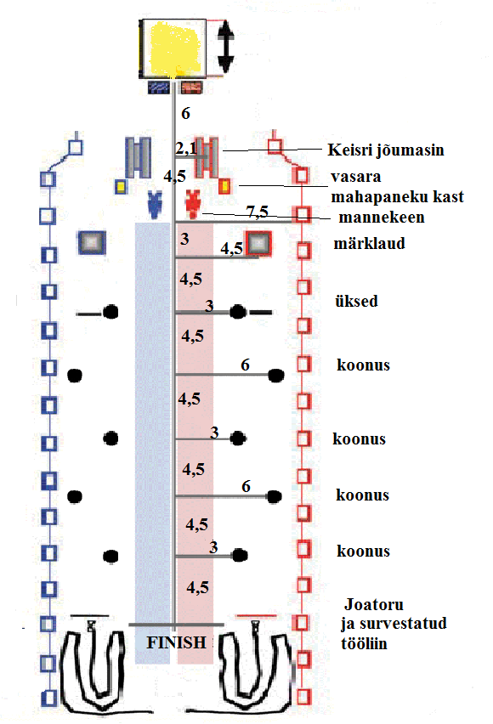

**Uksed**

**päästenukk**

**VALMIS-TUMISE**

**ALA**

**VÕISTLEJATE VARUSTUSE TELK**

**Lisa 2**

Keisri jõumasin  
  
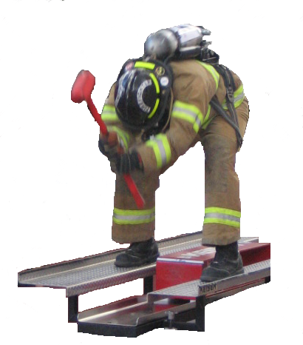

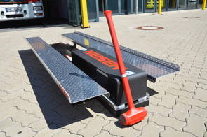

**Lisa 3**

Võistkonna/võistleja arvestuskaart.

|  |  |  |  |  |
| --- | --- | --- | --- | --- |
| VÕISTKONNA/VÕISTLEJA NIMI | | | | |
|
| JOOKSU NUMBER | Startis kell | | | |
|  | | |  |  | |  |  |  |  |  |
| KARISTUSED | KARISTUSE AEG (SEK) | KOGUS | | |
| Valestart (voolikupakki ei tohi enne sireeni puudutada) | 2 |  | | |
| Voolikupakk pole täielikult kastis | 2 |  | | |
| voolikurull pole kasti peal | 2 |  | | |
| võistleja jätab alla joostes vahele trepiastme, iga aste | 2 |  | | |
| keisri masin pole taotud etteantud jooneni – iga toll | 2 |  | | |
| vasar tabab keisrimasina vanni põhja – alates teisest löögist iga löök | 2 |  | | |
| vasar pole etteantud alas | 2 |  | | |
| võistleja ajab maha slaalomi postid – iga post | 2 |  | | |
| võistleja ei sulge joatoru | 2 |  | | |
| slaalomi posti jooksmata jätmine | 5 |  | | |
| Järgmine võistleja puudutab või sätib teatepulka enne üle andmist | 2 |  | | |
| järgmine võistleja võtab teatepulga maast ise, mitte ei oota üle andmist | 5 |  | | |
|  | | |  |  | |  |  |  |  |  |
| AEG | KARISTUSTE SUMMA | LÕPPAEG | | |
|
|
|  |  |  | | |
|
|

**Lisa 4**

Liikumine võistluspaigas

Laste CHALLENGE

Tribüün

Tribüün

MED

Varustuse telk

TORN

Võistlusalale sisenemise ja ettevalmistuse telk

Kohtunike telk

Sekre-tariaat

võistlejate ettevalmistuse ja puhkuse ala

Võistlusala